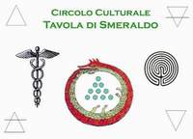 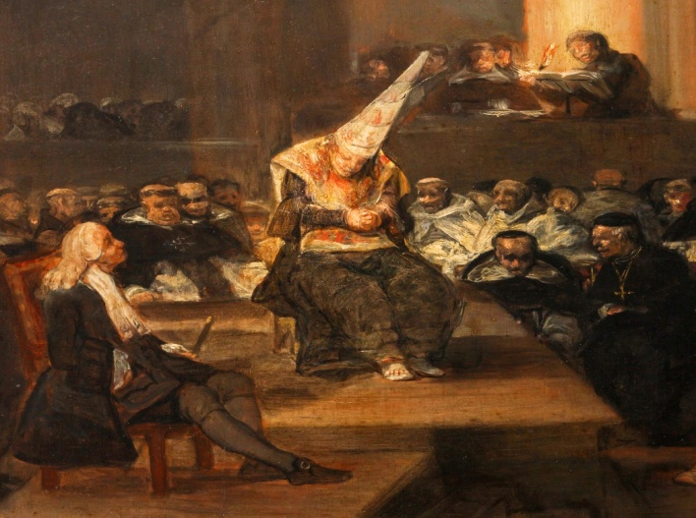 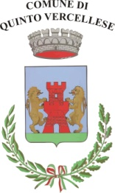 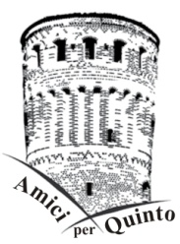

[V Convegno Interregionale “La stregoneria nelle Alpi Occidentali” LE VERITA’ DELL’INQUISIZIONE:](https://www.facebook.com/events/905803829479830/?ref=1)

[IL TRIBUNALE OLTRE I LUOGHI COMUNI](https://www.facebook.com/events/905803829479830/?ref=1)

Castello degli Avogadro Quinto Vercellese

**18-19 luglio 2015**

Questo quinto convegno ruoterà intorno all'Inquisizione a 360 gradi. Dalla sua storia alle specifiche nazionali nel corso dei secoli. Dalla figura dell'Inquisitore ai suoi ruoli e compiti. tratteremo dei manuali ad uso degli inquisitori e ci rivolgeremo più specificamente alla situazione piemontese: luoghi e roghi accesi in Piemonte, casi specifici e processi.

Un ampio spazio verrà dedicato al prima, ovvero come era regolamentata la materia prima della nascita del tribunale specifico? Perchè si è sentita l'esigenza di un organo appositamente costituito contro l'eresia.... cosa è l'eresia e perchè spaventò così tanto la Chiesa del tempo? a queste e a molte altre domande cercheremo di dare risposta.  
Per info e aggiornamenti utilizzare questa mail: [tavoladismeraldo@msn.com](mailto:tavoladismeraldo@msn.com) oppure   
Fb <https://www.facebook.com/events/905803829479830>

**Programma 18/7:**  
10:00 Apertura del convegno  
- Saluto delle autorità  
- Relazione introduttiva ([Sandy Furlini](https://www.facebook.com/tavoladi.smeraldo))  
- Per Amnesty International, Alessandro Coassolo: “Sulla tortura”  
11:00 **Ermis Segatti:** Profilo storico dell'Inquisizione  
11:40 [Elena Percivaldi](https://www.facebook.com/ElenaPercivaldifans): Superstizione ed eresie: la Chiesa prima dell’Inquisizione  
12:20**Massimo Centini**: Malleus Maleficarum: un “martello” teologico-giuridico contro le streghe

13:00 – 14:40 pausa pranzo (buffet 15 euro con prenotazione obbligatoria entro 15/7 max 50 persone)

14.40 **Pier Emilio Calliera**: storia di Giovanna la Masca, strega di Salussola, atti del  processo

15:00 **Maurizio Ceriani:** Le eresie dei primi secoli e la ripresa gnostica medievale del catarismo  
15:40 [Andrea Gawlew Romanazzi](https://www.facebook.com/andrea.romanazzi): L'identikit dell'Inquisitore  
16:20 [Katia Soma'](https://www.facebook.com/people/Katia-Soma/100000143754819): Streghe e roghi in Piemonte  
17:00 **Fabrizio Diciotti:** I Luoghi dell'Inquisizione a Torino e dintorni  
17:40 Discussione e chiusura dei lavori  
  
**19 luglio : Ore 11:00 e Ore 16:00 Visita guidata alla Mostra "Inquisizione, Tortura e stregoneria"** Installata al Castello di Quinto Vercellese fino al 19 Luglio.

*Per visite e prenotazioni buffet contattare il Castello: 347-6957580-3487931082*  
L'ingresso alla mostra e al convegno sono gratuiti